Rýsování úhlů  Postup při rýsování úhlu AVB velikosti 38⁰:  1) Narýsujeme jedno rameno úhlu – polopřímku VA  2) Přiložíme úhloměr (viz obrázek)  3) Na správné stupnici (začíná nulou na narýsované polopřímce) nalezneme požadovanou velikost 38⁰ a narýsujeme bod B  4) Narýsujeme druhé rameno úhlu – polopřímku VB  5) Zapíchneme kružítko do vrcholu úhlu (V) a narýsujeme oblouček  6) Úhloměrem přeměříme narýsovaný úhel  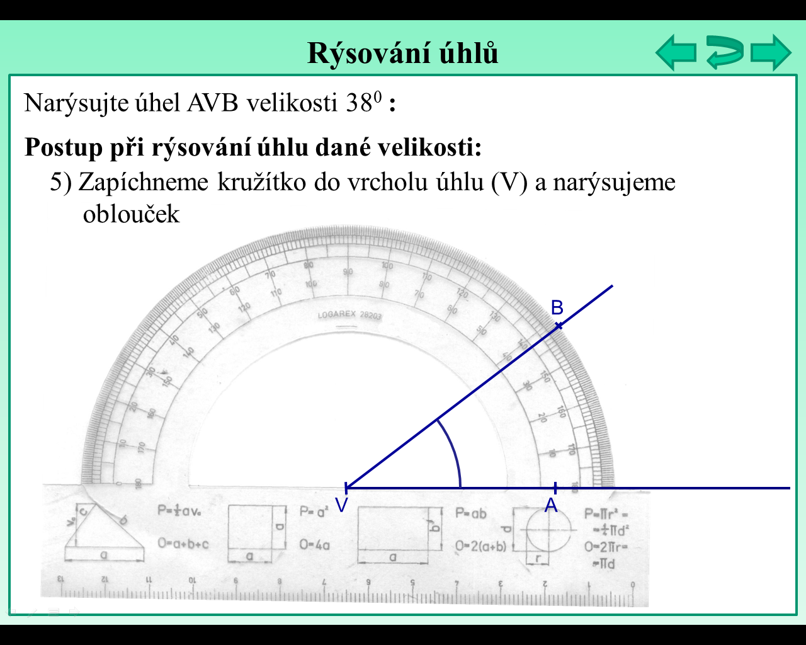  1) Narýsujte úhel:  a) AVB velikosti 115⁰ b) β = 83⁰  V  A  Převody jednotek velikosti úhlů  Vycházíme ze vztahu 1⁰ = 60’  Převádění velikosti úhlů zadané v minutách na stupně a minuty  Postup:  1) Vydělíme velikost úhlu zadaného v minutách 60 a určíme zbytek  2) Výsledek dělení jsou stupně, zbytek minuty  Příklad:  Převeďte 265’ na stupně a minuty  265’ : 60 = 4 zbytek 25 265’ = 4⁰ 25’  1) Převeďte velikosti úhlů zadané v minutách na stupně a minuty  a) 199’ = d) 149’ =  b) 623’ = e) 356’ =  c) 1253’ = f) 6047’ =  Převádění velikosti úhlů zadané ve stupních a minutách na minuty  Postup:  Vynásobíme velikost úhlu ve stupních šedesáti a přičteme minuty  Příklad:  Převeďte 5⁰ 45’ na minuty  5⁰ 45’ = 5 . 60 + 45 = 345’  2) Převeďte velikosti úhlů zadané ve stupních a minutách na minuty  a) 7⁰ 19’ = d) 100⁰ 23’ =  b) 10⁰ 52’ = e) 80⁰ =  c) 20⁰ 7’ = f) 9⁰ 37’ = | c) |< KLM| = 50⁰ d) α = 95⁰  e) |< AVB| = 180⁰ f) γ = 90⁰  g) δ = 27⁰ h) |< ABC| = 230⁰  Sčítání a odčítání úhlů  Sčítání  Postup:  1) Nejprve sečteme stupně a poté minuty  2) Je-li minut více než 60, ubereme 60 minut a přidáme 1⁰  Příklad:  25⁰ 45’ + 42⁰ 33’ = 67⁰ 78’ = 68⁰ 18’  3) Sečtěte velikosti úhlů  a) 17⁰ 29’ + 31⁰ 45’ =  b) 31⁰ 32’ + 57⁰ 19’ =  c) 68⁰ 47’ + 21⁰ 13’ =  d) 34⁰ 39’ + 117⁰ 55’ =  e) 81⁰ 22’ + 7⁰ 16’ =  f) 117⁰ 37’ + 62⁰ 23’  Odčítání  Postup:  Odečteme zvlášť stupně a zvlášť minuty. Pokud bychom ale odčítali u minut od menšího čísla větší, je potřeba nejprve ubrat 1⁰ a přidat 60’  Příklad:  37⁰ 15’ - 22⁰ 33’ = 36⁰ 75’ - 22⁰ 33’ = 14⁰ 42’  4) Odečtěte velikosti úhlů  a) 47⁰ 29’ - 31⁰ 15’ =  b) 31⁰ 12’ - 27⁰ 27’ =  c) 78⁰ - 21⁰ 13’ =  d) 119⁰ 39’ - 102⁰ 55’ =  e) 81⁰ 22’ - 57⁰ 16’ =  f) 90⁰ - 62⁰ 47’ =

